UNIVERSIDAD NACIONAL AUTÓNOMA DE MÉXICO

DIVISIÓN DE INGENIERÍA EN CIENCIAS DE LA TIERRA

FACULTAD DE INGENIERÍA

“Análisis del comportamiento de las acciones de empresas mineras mexicanas mediante el uso de cadenas de Markov.

Una aplicación de la Probabilidad y Estadística en la industria minera.”

TESINA

Que para obtener el título de Ingeniero de Minas y Metalurgista

PRESENTA:

Guillermo Daniel Guadarrama Vargas

DIRIGIDA POR:

Ing. Mauricio Mazari Hiriart

Ciudad Universitaria

2016



**Jurado asignado**

Presidente

Secretario

Vocal

1er. suplente

2do. suplente

Lic. Carlos Aurelio Bernal Esponda

M.A. Gabriel Ramírez Figueroa

Ing. Mauricio Mazari Hiriart

M. Ed. Alejandra Vargas Espinoza de los Monteros

Ing. Verónica Hikra García Casanova

*A mi familia y amigos*

Índice

Resumen 5

Abstract 5

1. Introducción 6

2. Hipótesis y objetivo 7

2.1. Objetivo general 8

2.2. Objetivos específicos 8

3. Marco teórico 9

3.1. Breve descripción de la situación actual en torno a la minería 9

3.2. Definición de acción como activo financiero de una empresa 10

3.3. Tipos de acciones y sus características 11

3.4. Interpretación del valor de las acciones 12

3.5. Factores que afectan el precio de una acción 13

3.6. Beneficio de tener una acción 16

3.7. Procesos estocásticos 17

3.7.1. Tipos de procesos estocásticos 17

3.8. Cadenas de Markov 19

3.8.1. Antecedentes históricos 19

3.8.2. Definición del concepto 20

3.8.3. Propiedad de Markov 20

3.8.4. Elementos clave de una cadena de Markov 21

3.8.5. Ecuaciones de Chapman-Kolmogorov 22

3.8.6. Clasificación de estados en una cadena de Markov 22

3.8.7. Probabilidades de estado estable 23

4. Desarrollo 24

4.1. Metodología 24

4.2. Desarrollo del primer modelo 25

4.3. Desarrollo del segundo modelo 28

5. Estudio de casos 31

5.1. Aplicación de los modelos con las acciones de Industrias Peñoles S.A.B. de C.V. 31

5.1.1. Perfil de Industrias Peñoles 31

5.1.2. Información histórica de las acciones 31

5.1.3. Aplicación de las cadenas de Markov. Primer modelo 31

5.1.4. Aplicación de las cadenas de Markov. Segundo modelo 33

5.2. Aplicación de los modelos con las acciones de Grupo México S.A.B. de C.V. 35

5.2.1. Perfil de Grupo México 35

5.2.2. Información histórica de las acciones 35

5.2.3. Aplicación de las cadenas de Markov. Primer modelo 35

5.2.4. Aplicación de las cadenas de Markov. Segundo modelo 37

5.3. Aplicación del modelo con las acciones de Minera Frisco S.A.B. de C.V. 39

5.3.1. Perfil de Minera Frisco 39

5.3.2. Información histórica de las acciones 39

5.3.3. Aplicación de las cadenas de Markov. Primer modelo 39

5.3.4. Aplicación de las cadenas de Markov. Segundo modelo 41

6. Análisis de resultados 43

6.1. Resultados para Industrias Peñoles 43

6.2. Resultados para Grupo México 45

6.3. Resultados para Minera Frisco 47

Conclusiones 49

Referencias 50

Agradecimientos 53

# Resumen

El siguiente trabajo desarrolla un sencillo análisis del comportamiento de las acciones mineras de tres empresas mexicanas a través del uso del concepto de cadenas de Markov, un proceso estocástico ampliamente utilizado en el análisis de diversos fenómenos científicos y sociales, que tiene como propiedad fundamental el requerir únicamente la situación presente del proceso a analizar para determinar su futuro. Para ello, en el marco teórico se desarrollan: los conceptos de acción como activo financiero de una empresa, los tipos de acción y cómo es que se puede determinar el valor de las mismas, de igual manera se explica de manera general los diversos procesos estocásticos y se definen los requerimientos para que pueda formularse una cadena de Markov. Por último se desarrollan dos modelos básicos con los cuales se puede determinar la probabilidad de que las acciones suban o bajen y se aplica sobre los valores históricos de tres empresas mexicanas como son Industrias Peñoles, Grupo México y Minera Frisco, para así concluir con un breve análisis estadístico en torno al comportamiento de cada una.

# Abstract

The following paper develops a simple analysis of the behavior of mining shares of three Mexican companies through the use of the concept of Markov chains, stochastic process widely used in the analysis of various scientific and social phenomena, whose main property to require only the present situation of the process to be analyzed to determine their future. Therefore, in the framework are develop: shares concepts as a financial asset of a company, the types of action and how it can determine the value of these. Similarly, it explains the description of the stochastic processes and requirements for formulate a Markov chain. Finally, two basic models with which we can determine the probability those shares go up or down and applied to the historical values ​​of three Mexican companies like Industrias Peñoles, Grupo Mexico and Minera Frisco are developed in order to conclude with a brief statistical analysis on the behavior of each one of these.

# Introducción

La minería en México es una de las actividades económicas de mayor importancia para el desarrollo de la nación. Según datos del Informe Anual 2015 de la Cámara Minera de México (CAMIMEX, 2015) se ubica como la cuarta actividad que más divisas genera al país, tan solo detrás del sector automotriz, electrónica y petrolera; la importancia económica de la minería radica en la generación de la materia prima necesaria para las distintas industrias que son provistas con dichos recursos, lo cual genera empleos y flujo de efectivo.

Se dice que el giro de la industria minera está siempre inmerso en un ciclo de picos y valles donde hay temporadas en que las compañías perciben un aumento en las ganancias y otras que se ven inmersas en pérdidas que llegan a representar el cierre de las empresas o la venta de las propiedades a otras organizaciones que puedan soportar los requerimientos de la operación. Pero ¿qué tan cierto es que este comportamiento seguirá siendo así en un futuro?

Desde el año 2013 hasta la fecha de elaboración de este presente trabajo escrito, el precio de los metales ha mostrado una preocupante tendencia a la baja, provocando el cierre de algunas operaciones de empresas mineras de origen tanto nacional como extranjero, lo que ha conllevado a diferentes resultados como aumento en la tasa de desempleo, baja en la demanda de profesionales relacionados en la industria minera, impacto en las inversiones en exploración y ha provocado empezar a hablar de tópicos tales como eficiencia operativa, reducción de proyectos y la desinversión de activos. Es por ello que el estudio del comportamiento de las acciones de las empresas mineras puede ampliar el panorama y proponer alternativas para poder sobrellevar la temporada en que se esté teniendo una baja en los precios de los metales.

En la actualidad el uso de herramientas matemáticas y probabilísticas ha permitido optimar los procesos dentro de la industria para lograr avances en cuanto a la mejora de los mismos, provocando una minimización de los costos y así realizar una mejor toma de decisiones que permite generar mayores ganancias. A continuación se desarrollará una sencilla aplicación de un tipo de procesos estocásticos, llamada Cadenas de Markov. Desarrolladas por el matemático ruso Andrei Markov en 1905, las cadenas de Markov permiten predecir la probabilidad de que un evento ocurra tan solo conociendo el evento inmediato anterior. Entre las distintas aplicaciones que tienen, en la parte de economía se utilizan en modelos simples de compra-venta, predecir la volatilidad de precios, entre otras.

# 2. Hipótesis y objetivo

Se proponen dos hipótesis a analizar:

***Primera hipótesis:***

“El comportamiento de las acciones mineras a futuro es dependiente de su comportamiento en el pasado”

***Segunda hipótesis:***

“El comportamiento de las acciones mineras es independiente de su comportamiento en el pasado, por lo que sólo dependen de la situación actual para poder determinar su situación en el futuro”

Tomando en cuenta la primera hipótesis, para que un inversionista pudiese tomar decisiones tendría que conocer previamente cada una de las situaciones que han ocurrido en torno al alza o la baja de las acciones de una empresa minera así como el contexto que ello engloba: economía mundial, ley de oferta y demanda, problemáticas socioeconómicas mundiales, etc. Mientras que, por otro lado, se tiene que en la segunda hipótesis un inversionista podría recurrir al uso de herramientas propias de la investigación de operaciones, tales como modelos estadísticos y/o probabilísticos y así tener un pronóstico que le permita tomar decisiones de manera más acertada, reduciendo la incertidumbre en torno al tema. Cabe aclarar que en el presente trabajo sólo se tomará en cuenta una variable, que es el incremento o decremento de las acciones, por lo que para un modelo más exacto habría que ampliar a las distintas variables que se mencionan en la primera hipótesis y lograr con ello, un resultado muy exacto. Dicho modelo requiere de un conocimiento más especializado, por lo que está fuera del alcance del presente.

## 2.1. Objetivo general

Teniendo en cuenta lo anterior, el objetivo que se pretende demostrar es que el comportamiento de las acciones de cualquier empresa minera puede ser modelado mediante el uso de procesos estocásticos, con lo cual se puede respaldar en mayor medida la toma de decisiones al momento de invertir y adquirir acciones.

## 2.2. Objetivos específicos

Como metas secundarias se busca también demostrar que la aplicación de la probabilidad y estadística así como las herramientas de la investigación de operaciones resulta de gran importancia para poder obtener mejores rendimientos en las distintas etapas de la minería, desde la etapa de toma de decisiones de inversión, pasando después por las de exploración, extracción y beneficio hasta la venta del producto final. De igual manera, se pretende conocer la situación actual de la economía minera en México y conocer el futuro inmediato del comportamiento de las acciones de tres empresas mineras, que en este caso son: Industrias Peñoles, Grupo México y Minera Frisco.

# 3. Marco teórico

## 3.1. Breve descripción de la situación actual en torno a la minería

Dentro del marco nacional, la minería aporta actualmente el 8.9% del PIB industrial y 3% del PIB nacional según datos obtenidos por el Sistema de Cuentas Nacionales 2008 del INEGI. En cuestión de exportaciones, debido a la baja de los metales hubo un ligero descenso teniendo como muestras representativas los puertos de Lázaro Cárdenas y Manzanillo, sobre todo en mineral de hierro. A pesar de esto, la industria se ha mantenido como la cuarta actividad industrial que más divisas genera. En general, se ha notado una ligera disminución en la producción minero-metalúrgica del 2%, en la cual el oro sigue ubicándose como el mineral con mayor aportación en el valor de la industria minera. Junto con el cobre, la plata y el zinc, estos cuatro metales representaron el 74% del valor de la producción generada. Respecto a las inversiones, en 2014 se registra un descenso del 24.8% obteniendo solamente 4 mil 948 millones de dólares. Los factores que mayormente conllevaron a este descenso son (CAMIMEX, 2015):

• La baja generalizada en el precio de los metales

• La aplicación de la reforma que entró en vigor en 2014 donde se incorporan tres derechos: el impuesto especial del 7.5%, el derecho extraordinario del 0.5% a los ingresos derivados de la enajenación del oro, plata y platino y el derecho adicional del 50% a la cuota estipulada por concesiones no exploradas o no explotadas durante 2 años continuos.

Respecto al panorama mundial, durante 2014 y 2015 el área del sector minero-metalúrgico más afectado ha sido la exploración. Tan solo en 2014, el presupuesto destinado a minerales no ferrosos fue de 11 mil 400 millones de dólares contra 15 mil 200 millones del año anterior; esto representa una disminución del 26% respecto al año anterior (CAMIMEX, 2015).

## 3.2. Definición de acción como activo financiero de una empresa

Para conocer mejor el término de la palabra acción en cuestión de finanzas, se revisarán tres diferentes definiciones:

1) Se define como “*la unidad de capital a nombre del poseedor y que indica propiedad sobre una empresa* (ROSENBERG, 1999)*.*” En otras palabras, se refiere como una representación en porcentaje de determinada empresa que otorga el derecho a compartir tanto las utilidades como su valor total. A su vez, ésta expresa no únicamente el valor de los activos (máquinas, equipos, instalaciones, entre otros), sino la capacidad que dichos elementos tienen para generar riqueza cuando todo marcha adecuadamente. Este valor de la empresa se divide entre las acciones que tiene en circulación, por lo que el valor de cada acción varía en función de los activos y su capacidad para generar negocios, al igual que en el mercado accionario las acciones se cotizan libremente, de tal manera que es el propio mercado quien fija su precio a través de la oferta y la demanda.

2) Es el título que establece la participación proporcional que su poseedor tiene en el capital de una empresa. (SABINO, 1991) Como tal, la acción convierte a su titular en propietario y socio capitalista de la firma en proporción al monto de las acciones que ha suscrito. En la misma medida le confiere el derecho a votar en las asambleas generales de la empresa y a recibir los dividendos que le corresponden de acuerdo con las ganancias que se hayan obtenido. La clase y el número de acciones que posee una persona definen sus derechos y la magnitud de su propiedad.

3) Cada una de las partes en que se divide el capital de una empresa (particularmente en las sociedades anónimas), existiendo distintas categorías: de fundador, ordinarias, preferenciales, etc. (RODRÍGUEZ, 2015)

## 3.3. Tipos de acciones y sus características

A continuación se enuncian los diversos tipos de acciones (Jornal Mexicano Gratuito, 2011):

• **Ordinarias o comunes**. Son las que confieren derechos como el de participar y votar en las asambleas, recibir utilidades en el mismo momento que todos los demás y obtener el dividendo mínimo obligatorio.

• **De voto limitado**. Son aquellas que sólo confieren el derecho de votar en ciertos asuntos de la sociedad. Son una variante de las acciones preferentes.

• **Preferentes**. Título que representa un valor patrimonial que tiene prioridad sobre las acciones comunes en relación con el pago de dividendos. La tasa de dividendos de estas acciones puede ser fija o variable y se fija en el momento en el que se emiten.

• **Convertibles**. Son aquellas que tienen la capacidad de convertirse en bonos; de igual manera se les define así a los bonos que tienen la capacidad de convertirse en acciones.

• **De industria**. Son aquellas que establecen que el aporte de los accionistas sea ejecutado como un servicio o un trabajo.

• **Liberadas de pago o crías**. Son aquellas que son emitidas sin obligación de ser pagadas por el accionista, esto se debe a que fueron pagadas con cargo a las utilidades que debió percibir.

• **Con valor nominal**. Son aquellas en que se hace constar numéricamente el valor del aporte.

• **Sin valor nominal**. Son aquellas que no expresan el monto del aporte, tan solo establecen la parte proporcional que representan en el capital social.

## 3.4. Interpretación del valor de las acciones

Existen varios conceptos en torno a cómo interpretar el valor de una acción (Iranzo, 2002):

a) Valor nominal. Se obtiene al dividir el capital de una sociedad por el número de acciones de la misma. Por ejemplo, si se tiene una empresa con un capital de 100 pesos y se tienen 100 acciones, el valor de cada una será de 1 peso.

b) Valor teórico. Se conoce también como valor en libros o valor teórico según balance. Se obtiene al dividir la cifra del patrimonio neto entre el número de acciones.

c) Valor histórico. Es el precio de compra de una acción y que sirve de referencia para cuando posteriormente se procede a vender para determinar su plusvalía o minusvalía alcanzada por la diferencia entre el precio de venta y el de compra.

d) Valor de mercado o bursátil. Es el precio que tiene la acción en la bolsa y que depende de múltiples factores, entre los cuales los más importantes se fijan en función de la ley de oferta y demanda sobre ese valor.

## 3.5. Factores que afectan el precio de una acción

Los factores que influyen en la determinación de la cotización o precio de mercado son muy variados y deben de analizarse a detalle. Se pueden identificar dos tipos de factores (MARTÍNEZ, 2001):

1. Factores extrínsecos. Son aquellos factores que se desarrollan dentro del propio mercado y que influyen directamente en él. A continuación se describen los más relevantes:
2. Liquidez. Es la capacidad que tiene un activo de convertirse rápidamente en dinero en efectivo. Para medir este factor se utiliza la razón de liquidez, la cual sirve para hacer un análisis y conocer así la solvencia de la empresa y su capacidad de permanecer solvente.
3. Expectativa y coyuntura económica. La expectativa sobre los riesgos nos conduce a poder determinar la rentabilidad de una decisión en torno a una inversión. Esto se logra obteniendo toda la información disponible en el mercado, conllevando a estimaciones a futuro que podrá pronosticar mejores precios de los activos frente a los partícipes del mercado.
4. Tasa de interés. Se define como interés al precio pagado por una mercancía prestada, que por lo general es dinero; por lo que la tasa de interés es el porcentaje de interés pagado por el préstamo a una persona de una cantidad de dinero. Puede ser una tasa activa o pasiva.
5. Factores intrínsecos. Se describen en dos fases:
6. Los que se encuentran en la misma bolsa. Aquí entran los volúmenes y frecuencia de contratación, amplitud de mercado, rentabilidad, diversificación de la inversión, etc.
7. Los propios del emisor. Es la solidez que refleja el emisor de la acción y el rendimiento estimado por la ganancia de la empresa así como su capacidad para generar negocios.

Respecto a los factores puntuales que afectan el precio de las acciones de empresas mineras se tienen los siguientes:

* **Precio de los metales y volúmenes de producción.** El aumento o disminución de la producción de un mineral específico altera inmediatamente la relación de oferta y demanda, por lo que el valor de los metales también se ve afectado y por ende las acciones suben o bajan ante el interés de los inversionistas.



Figura . Interacción entre oferta y demanda. (UO Virtual, 2005)

A continuación se muestra el comportamiento de los precios de los metales no ferrosos como el oro, la plata, el plomo, el zinc, el bismuto y el molibdeno.



Figura . Índice de precios de metales no ferrosos. (CAMIMEX, 2015)

Los metales anteriormente mencionados estadísticamente han presentado desde 1950 un aumento en su precio en una perspectiva de largo plazo (JACKS, 2013). Se tiene también que hay un patrón constante en el cambio de los precios, el cual se denota como súper ciclos de desvíos positivos visibles en lapsos de décadas. Esto puede generar dudas debido a que a lo largo de esos periodos se tienen subidas y bajadas de precios que parecieran interrumpir el alza; pero esto se debe a que se ve desde una perspectiva de corto o mediano plazo. A continuación se presenta una gráfica del oro y la plata que demuestran la gran tendencia al alza a través de los años:

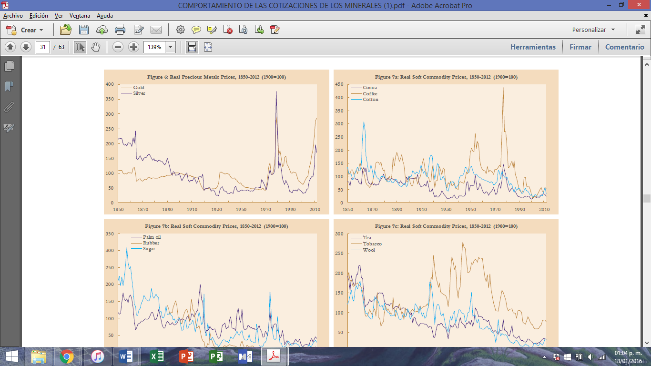

Figura . Precios reales de los metales: oro y plata. (JACKS, 2013)

* **Tipo de cambio.** Actualmente la solidez del dólar provoca que los precios de los metales pierdan valor debido a una depreciación en torno a un reajuste derivado de la relación entre la oferta y la demanda.
* **Problemáticas socioeconómicas.** Desde un problema sindical o comunitario que provoca el cierre de una unidad minera hasta la posibilidad de una guerra, los precios de los metales se ven afectados y con ello la decisión de invertir o no en acciones mineras.
* **Decisiones gubernamentales.** En el contexto nacional, los pagos de impuestos son los que más han afectado a la industria minero-metalúrgica provocando que los accionistas pierdan interés en invertir en operaciones mineras.

## 3.6. Beneficio de tener una acción

La compra de una acción puede generar ingresos al portador de tres diferentes maneras:

* Plusvalías. Cuando se vende la acción a un precio mayor al cual fue adquirida.
* Dividendos. Se obtienen ganancias a partir de la distribución de los beneficios de la empresa durante el tiempo que se tiene la propiedad de la acción.
* Derechos de suscripción preferentes. En las ampliaciones de capital los accionistas tienen derecho preferente de suscribir la nueva emisión. Si no van a suscribir estas acciones nuevas, pueden vender estos derechos en el mercado.

## 3.7. Procesos estocásticos

Se define como una colección de variables aleatorias {Xt: t ϵ T} parametrizada por un conjunto T, llamado espacio parametral, y con valores en un conjunto S llamado *espacio de estados* (RINCÓN, 2011)*.* En los casos más sencillos se toma como espacio parametral el conjunto discreto T= {0, 1, 2,3,…}, o bien el conjunto continuo T= [0, ∞) y estos se interpretan como tiempos. Se dice que el proceso es a tiempo discreto cuando utiliza el primer conjunto y de tiempo continuo cuando utiliza el segundo conjunto. Los posibles espacios de estados que se consideran son subconjuntos de números enteros ℤ.

## 3.7.1. Tipos de procesos estocásticos

Los diferentes tipos de procesos estocásticos se obtienen al considerar las distintas posibilidades para el espacio parametral, el espacio de estados, las características de las trayectorias y principalmente la dependencia entre las variables aleatorias que conforman el proceso. A continuación se enuncian algunos ejemplos de procesos estocásticos (RINCÓN, 2011):

***Procesos de ensayos independientes***. Este modelo representa una sucesión de ensayos independientes de un mismo experimento aleatorio, como puede ser tirar un dado o lanzar una moneda en varias ocasiones. El resultado del proceso en un momento cualquiera es independiente de cualquier situación pasada o futura del mismo.

***Procesos de Markov***. Es un tipo de proceso donde los estados anteriores no tienen influencia en los estados futuros del sistema, lo cual representa la propiedad markoviana. En este tipo de procesos la probabilidad de un evento futuro sólo depende del evento inmediato.

***Procesos con incrementos independientes.*** Se dice que un proceso {X*t* = t≥0} tiene incrementos independientes si para cualesquiera tiempos 0≤*t*1<*t*2<...<*tn*, las variables *Xt*1, *Xt*2−*Xt*1,… *Xtn*−*Xtn*−1 son independientes.

***Procesos estacionarios.*** Se dice que un proceso  es estacionario (en el sentido estricto) si para cualesquiera tiempos , la distribución del vector () es la misma que la del vector () para cualquier valor de h > 0, donde h representa un incremento dado. En particular, la distribución de  es la misma que la de  para cualquier h > 0, y entonces esta distribución es la misma para cualquier valor de t.

***Procesos con incrementos estacionarios.*** Se dice que un proceso  tiene incrementos estacionarios si para cualesquiera tiempos s < t, y para cualquier h > 0, las variables  tienen la misma distribución de probabilidad. Es decir, el incremento que sufre el proceso entre los tiempos s y t solo depende de estos tiempos a través de la diferencia t − s, y no de los valores específicos de s y t.

***Martingalas.*** Una martingala a tiempo discreto es, en términos generales, un proceso {} que cumple la condición



En otras palabras, esta igualdad significa que el estado promedio del proceso al tiempo futuro n + 1 es el valor del proceso en su último momento observado, es decir, xn. Esto es, se trata de una ley de movimiento aleatorio que es equilibrada pues en promedio el sistema no se mueve del último momento observado. A estos procesos también se les conoce como procesos de juegos justos pues si se considera una sucesión infinita de apuestas sucesivas y si Xn denota el capital de uno de los jugadores al tiempo n, entonces la propiedad de martingala establece que el juego es justo pues en promedio el jugador no pierde ni gana en cada apuesta.

***Procesos de Lèvy.*** Se dice que un proceso a tiempo continuo es un proceso de Lèvy si sus incrementos son independientes y estacionarios. El proceso de Poisson y el movimiento Browniano son ejemplos de este tipo de procesos.

***Procesos gausianos.*** Se dice que un proceso a tiempo continuo  es un proceso Gausiano si para cualesquiera colección finita de tiempos , el vector () tiene distribución normal o Gausiana. Nuevamente, el movimiento Browniano es un ejemplo de este tipo de procesos.

## 3.8. Cadenas de Markov

## 3.8.1. Antecedentes históricos

El concepto de cadenas de Markov fue introducido en el año de 1905 por el matemático ruso Andrey Andreyevich Markov (TIRADOS, 2014). Nacido en Riazán, Rusia en 1856 fue ampliamente conocido por sus trabajos en la teoría de números y teoría de probabilidades. Fue discípulo de Chevyshov y entre las diversas actividades académicas que realizó se destacó por la formulación de un modelo de procesos estocásticos. Este modelo fue desarrollado con la intención de analizar la frecuencia con la que aparecían vocales en poemas y textos literarios. La primera construcción correcta de un proceso de Markov con trayectorias continuas fue lograda por N. Wiener en 1923, mientras que la teoría general de los procesos markovianos fue desarrollada en los años 30 por A. Kolmagorov, W. Feller, W. Doeblin, entre otros. Actualmente se le considera como herramienta esencial para los siguientes casos:

* Investigación de operaciones
* Predicciones meteorológicas
* Optimizar precios de productos y servicios
* Marketing
* Análisis de ciclo de negocio
* Análisis de producto
* Optimización de los modelos de planificación
* Optimización de calidad de servicio al cliente
* Predicción de pérdida de clientes
* Predicción del comportamiento de los consumidores
* Optimización de las relaciones con los clientes
* Optimización del rendimiento de los trabajadores
* Modelos financieros para la optimización de acciones
* Análisis de juegos como el béisbol
* Reconocimientos de patrones
* Optimización de inventarios

## 3.8.2. Definición del concepto

Una cadena de Markov es una sucesión de ensayos similares u observaciones en la cual cada ensayo tiene el mismo número finito de resultados posibles y en donde la probabilidad de cada resultado para un ensayo dado depende sólo del resultado del ensayo inmediatamente precedente y no de cualquier resultado previo. Del mismo modo, el análisis a través de las cadenas de Markov se puede definir como una manera de examinar el comportamiento actual de alguna variable en un esfuerzo por pronosticar el comportamiento futuro de ésa misma variable. Representa un sistema que varía su estado a lo largo del tiempo, siendo cada cambio una transición del sistema. Estos cambios no están predeterminados, aunque sí lo está la probabilidad del próximo estado en función de los anteriores, siendo esta constante a lo largo del tiempo.

## 3.8.3. Propiedad de Markov

Dada una secuencia de variables aleatorias  tales que el valor de *Xn* es el estado del proceso en el tiempo n. Se dice que un proceso estocástico {} tiene la propiedad markoviana si:



Para t=0,1,… y toda sucesión i, j,  

En otras palabras, esta propiedad establece que la probabilidad condicional de cualquier evento futuro dados cualquier evento pasado y el actual =i, es independiente de los eventos pasados y solo depende del estado actual del proceso.

## 3.8.4. Elementos clave de una cadena de Markov

***Estados***. Se define como una caracterización cualitativa o cuantitativa de una situación en que se halla el sistema en un instante dado.

***Matriz de transición (T)***. Matriz cuadrada con tantas filas y columnas como estados tiene el sistema. Sus elementos representan las probabilidades de que un estado (fila) permanezca en el mismo o cambie a los siguientes estados (columnas). La suma de probabilidades por fila debe ser igual a 1.



Figura . Matriz de transición de orden n

***Composición actual de los estados***. Se utiliza para encontrar la composición de dichos estados proyectada en un periodo n. Los estados que pueden ocurrir llegan a ser de diferentes tipos, como son:

* ***Estado absorbente***. Una vez que el proceso entra en este estado, permanecerá ahí indefinidamente. Es decir, la probabilidad de hacer una transición fuera de ese estado es igual a cero.
* ***Estado de transición***. Sus probabilidades están cambiando constantemente respecto al periodo anterior.

## 3.8.5. Ecuaciones de Chapman-Kolmogorov

Las ecuaciones de Chapman-Kolmogorov proporcionan un método para calcular las probabilidades de transición de n pasos:

, para toda j=0, 1,…, M,

i=0, 1,…, M,

y cualquier m=1, 2,… n-1,

n=m+1, m+2,…

Estas ecuaciones dictan que al ir del estado i al estado j en n pasos, el proceso estará en algún estado k después de m pasos, siendo m menor que n. De manera sencilla, se puede enunciar que la probabilidad de que dos hechos debidos al azar y que cumplen ciertas condiciones pasen conjuntamente es muy reducida (HILLIER, 2010).

## 3.8.6. Clasificación de estados en una cadena de Markov

Dentro de los diferentes estados que se pueden observar en una cadena de Markov, se tienen los siguientes (HILLIER, 2010):

* Estado accesible. Se dice que el estado j es accesible desde el estado i si  para alguna . Esto quiere decir que es posible que el sistema llegue al estado j si comienza en el estado i.
* Estado recurrente. Si un proceso entra a cierto estado y existe la posibilidad de que regresará al mismo se le conoce como estado recurrente.
* Estado transitorio. Ocurre cuando un proceso, después de haber entrado en un estado nunca regresa a él. Por ello, el estado i es transitorio si y sólo si existe un estado j que es accesible desde el estado i, pero no viceversa.
* Estado absorbente. Un estado es absorbente si, después de haber entrado ahí, el proceso nunca sale de él.

## 3.8.7. Probabilidades de estado estable

Existe una característica interesante en las matrices de transición de n pasos. Cuando n es lo suficientemente grande se llega a notar que todos los renglones de una matriz determinada poseen elementos idénticos, lo que significa que la probabilidad de que el sistema esté en cada estado j ya no depende del estado inicial del sistema. Se deduce entonces que existe una probabilidad límite de que el sistema se encuentre en el estado j después de un número grande de transiciones y es independiente del estado inicial (HILLIER, 2010).

Para una cadena de Markov irreducible (cuando todos los estados se comunican) ergódica el  existe y es independiente de i.



Donde las  se llaman **probabilidades de estado estable** y satisfacen de manera única las **ecuaciones de estado estable.**

, para j= 0, 1,…, M,



El término probabilidad de estado estable se refiere a la probabilidad de encontrar el proceso en cierto estado después de diversas transiciones tiende al valor  y es independiente de la situación inicial.

# 4. Desarrollo

## 4.1. Metodología

Para poder crear una cadena de Markov se requieren llevar a cabo las siguientes etapas:

1. Desarrollo de la matriz de probabilidades de transición
2. Descripción de los estados
3. Determinar las probabilidades de estado estable

Para el desarrollo de los ejemplos propuestos se tendrá una matriz de segundo orden y otra propuesta de cuarto orden. A continuación se proponen dos ejercicios que servirán para el análisis de los casos de estudio del siguiente capítulo

Al final de un día dado se registra el precio de la acción de una empresa minera (en el siguiente capítulo se desarrollará para Industrias Peñoles, Grupo México y Minera Frisco). A lo largo de un año, comprendido entre el primero de octubre de 2014 al 30 de septiembre de 2015 se han registrado los diferentes precios de las acciones.

Con dicha información:

**Ejercicio 1**

Si se propone un modelo de mercado en el cual existen dos estados:

Estado 0: el precio de la acción bajó este día

Estado 1: el precio de la acción subió este día

1. Obtener la probabilidad de que las acciones suban de precio y la probabilidad de que bajen;
2. Obtener las probabilidades condicionales siguientes:
3. P(0|0)
4. P(0|1)
5. P(1|0)
6. P(1|1)

c) Construir la matriz de transición así como el diagrama de transición;

d) Determinar las probabilidades de estado estable.

**Ejercicio 2**

Si se propone un modelo de mercado en el cual existen 4 estados:

Estado 0: el precio de la acción bajó hoy y ayer

Estado 1: el precio de la acción bajó hoy y ayer subió

Estado 2: el precio de la acción subió hoy y ayer bajó

Estado 3: el precio de la acción subió hoy y ayer

1. Obtener la probabilidad de que las acciones suban de precio y la probabilidad de que bajen;
2. Obtener las probabilidades condicionales siguientes:
3. P(0|0)
4. P(0|1)
5. P(0|2)
6. P(0|3)
7. P(1|0)
8. P(1|1)
9. P(1|2)
10. P(1|3)
11. P(2|0)
12. P(2|1)
13. P(2|2)
14. P(2|3)
15. P(3|0)
16. P(3|1)
17. P(3|2)
18. P(3|3)
19. Construir la matriz de transición así como el diagrama de transición;
20. Determinar las probabilidades de estado estable

## 4.2. Desarrollo del primer modelo

Para empezar se definirán las variables aleatorias a utilizar:

X= Estado de la acción

Donde:

Estado 0= el día t la acción baja

Estado 1= el día t la acción sube

Así, para t= 0, 1, 2,…, la variable aleatoria Xt toma los valores,



El proceso estocástico  proporciona una representación matemática de la forma en que el precio de las acciones sube o baja a través del tiempo.

Ya que se han definido los estados y la variable aleatoria a desarrollar, se procede a obtener las probabilidades condicionales o ***probabilidades de transición*** con el siguiente modelo (HILLIER, 2010):

 para toda t=1, 2,…,

Con lo cual se obtienen probabilidades de transición de un paso; para obtener las probabilidades de transición de n pasos se debe tomar en cuenta que n=0, 1, 2,…):



También podrá denotarse como sigue:





Como se está tratando con probabilidades condicionales, estas no deben ser negativas y debido a que deben de hacer una transición a algún estado, deben cumplir con las siguientes propiedades:

1.  para toda i, j y n=0, 1, 2,…,
2. para toda i; n=0, 1, 2,…,

Es entonces que con lo anterior se puede obtener la siguiente matriz de transición de n pasos:



Figura . Matriz de transición de n pasos de orden 2

Y, posteriormente, se elabora la descripción de los estados posibles:

(0|0)= la acción bajará mañana dado que hoy bajó.

(0|1)= la acción bajará mañana dado que hoy subió.

(1|0)= la acción subirá mañana dado que hoy bajó

(1|1)= la acción subirá mañana dado que hoy subió

Los estados posibles para este modelo son accesibles y recurrentes.

El diagrama de transición resultante tendría la siguiente forma:

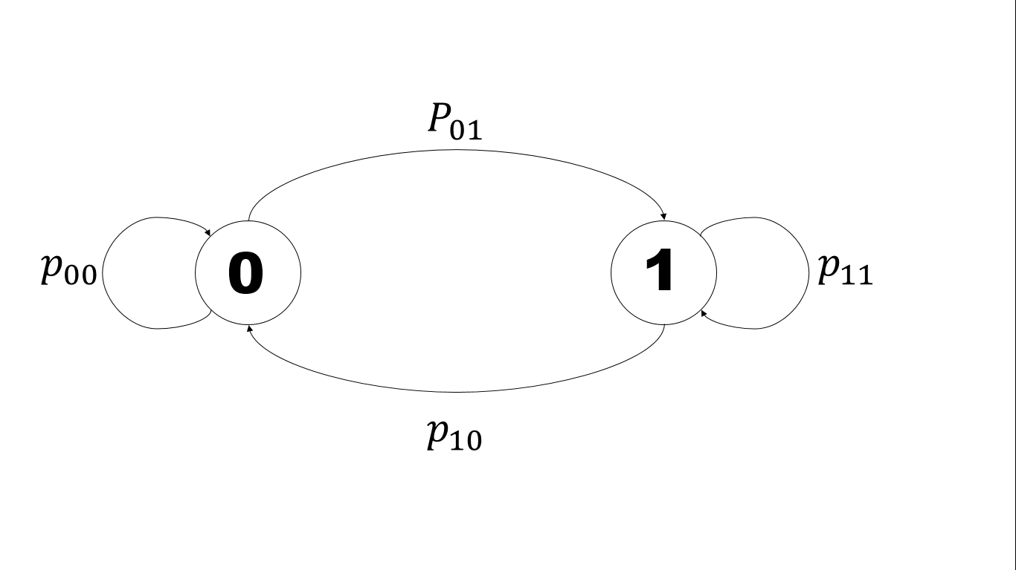

Figura . Diagrama de transición del primer modelo.

Por último, las probabilidades de estado estable se obtendrán al resolver el siguiente sistema de ecuaciones:



## 4.3. Desarrollo del segundo modelo

Para empezar se definirán las variables aleatorias a utilizar:

X= Estado de la acción

Estados:

0= la acción bajó ayer y hoy

1= la acción bajó ayer y hoy aumentó

2= la acción aumentó ayer y hoy bajó

3= la acción aumentó ayer y hoy

Así, para t=0, 1, 2,…, la variable aleatoria Xt toma los valores,



De igual manera se obtienen las probabilidades de transición y se construye la matriz de transición, la cual se muestra a continuación:



Figura . Matriz de transición de n pasos de orden 4

Se describen los estados posibles para este modelo:

(0|0)= la acción bajará mañana y hoy baja dado que hoy bajó y ayer bajó.

(0|1)= la acción bajará mañana y hoy baja dado que hoy subió y ayer bajó.

(0|2)= la acción bajará mañana y hoy baja dado que hoy bajó y ayer subió

(0|3)= la acción bajará mañana y hoy baja dado que hoy subió y ayer subió

(1|0)= la acción subirá mañana y hoy baja dado que hoy bajó y ayer bajó.

(1|1)= la acción subirá mañana y hoy baja dado que hoy subió y ayer bajó.

(1|2)= la acción subirá mañana y hoy baja dado que hoy bajó y ayer subió

(1|3)= la acción subirá mañana y hoy baja dado que hoy subió y ayer subió

(2|0)= la acción bajará mañana y hoy sube dado que hoy bajó y ayer bajó.

(2|1)= la acción bajará mañana y hoy sube dado que hoy subió y ayer bajó.

(2|2)= la acción bajará mañana y hoy sube dado que hoy bajó y ayer subió

(2|3)= la acción bajará mañana y hoy sube dado que hoy subió y ayer subió

(3|0)= la acción subirá mañana y hoy sube dado que hoy bajó y ayer bajó.

(3|1)= la acción subirá mañana y hoy sube dado que hoy subió y ayer bajó.

(3|2)= la acción subirá mañana y hoy sube dado que hoy bajó y ayer subió

(3|3)= la acción subirá mañana y hoy sube dado que hoy subió y ayer subió

Como puede notarse, hay estados que no existen debido a que la acción no puede subir y bajar el mismo día, por lo que esos estados no son accesibles. Por consiguiente se obtiene un diagrama de transición diferente al anterior:

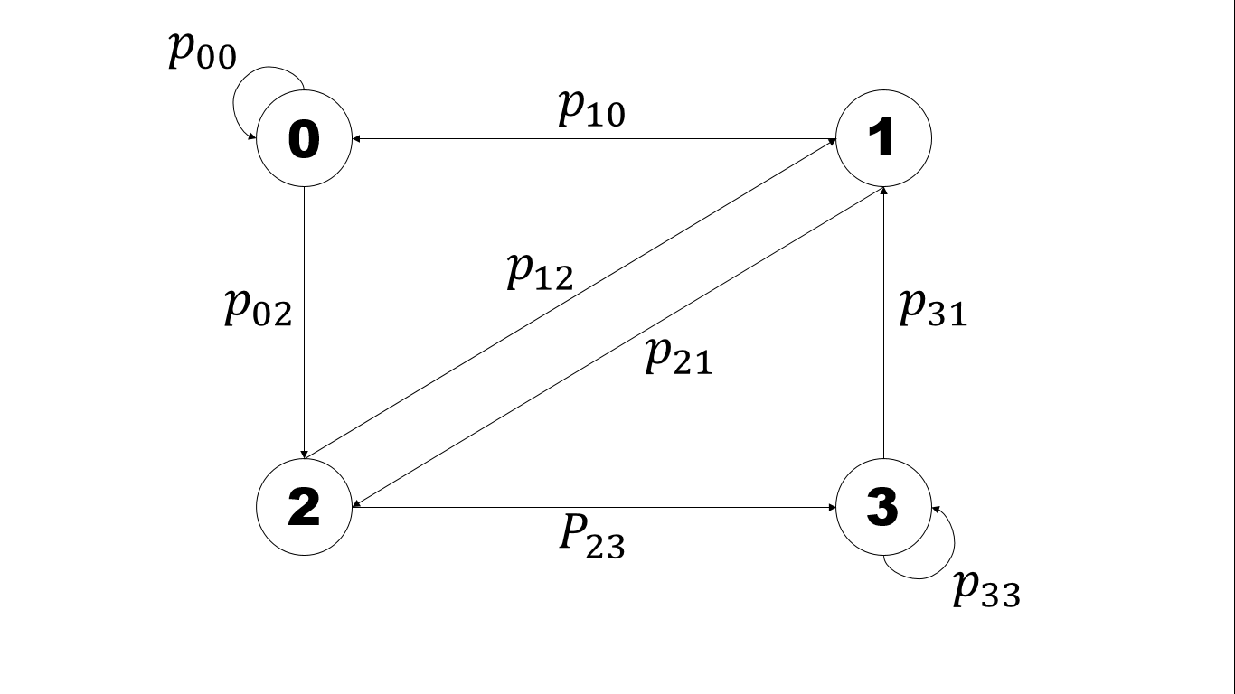

Figura . Diagrama de transición del segundo modelo

Por último, las probabilidades de estado estable se obtendrán al resolver el siguiente sistema de ecuaciones:



# 5. Estudio de casos

## 5.1. Aplicación de los modelos con las acciones de Industrias Peñoles S.A.B. de C.V.

## 5.1.1. Perfil de Industrias Peñoles

Fundada en 1887, es un grupo minero con operaciones integradas para la fundición y afinación de metales no ferrosos y la elaboración de productos químicos. Es líder mundial en producción de plata afinada y el más importante en bismuto metálico en América; a nivel continental es líder en producción de oro y plomo afinados. Pertenece a Grupo BAL, conformado por Fresnillo PLC, Palacio de Hierro, GNP Seguros, entre otros. Las acciones cotizan en la Bolsa Mexicana de Valores desde 1968 con la clave PE&OLES y forma parte del Índice de Precios y Cotizaciones y del nuevo IPC sustentable (Bolsa Mexicana de Valores, 2015).

## 5.1.2. Información histórica de las acciones

En primera instancia se tomaron en cuenta los valores de las acciones desde el 1° de octubre de 2014 hasta el 30 de septiembre de 2015, utilizando una muestra total de n=247. Posteriormente se obtuvieron las probabilidades tanto de que las acciones subieran como de que bajaran, obtenido los siguientes resultados:

P(0)= 138/247=0.559 P(1)= 109/247= 0.441

P(0)+P(1)=1

## 5.1.3. Aplicación de las cadenas de Markov. Primer modelo

Con las probabilidades anteriores y siguiendo el ejercicio propuesto en el capítulo anterior, se obtienen las probabilidades condicionales para así obtener las siguientes probabilidades de transición:

1. P(0|0)= 42/109= 0.514
2. P(0|1)= 67/109= 0.486
3. P(1|0)= 67/138= 0.615
4. P(1|1)= 71/138= 0.385

Donde:

P(0|0)+ P(0|1)=1 y P(1|0)+ P(1|1)=1

Con lo que se verifica la validez de las probabilidades. Posteriormente se obtiene la matriz de transición y el diagrama de transición:

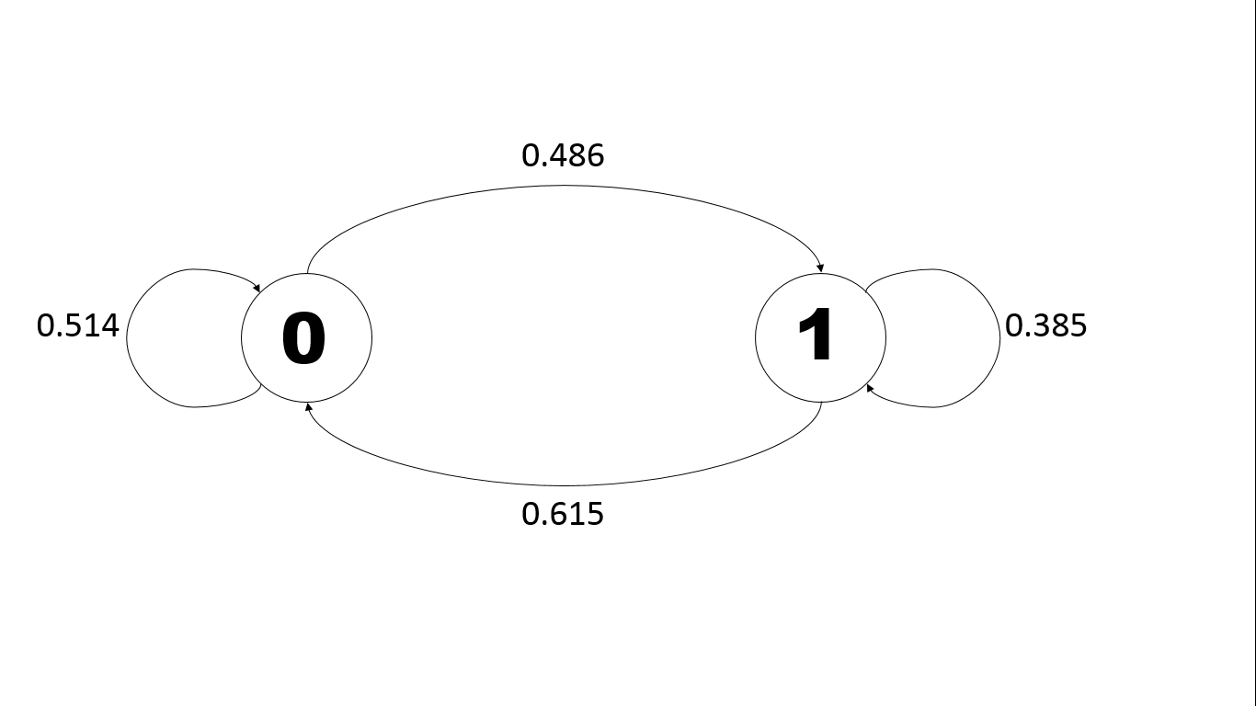

Figura . Diagrama de transición del primer modelo. Caso Peñoles

Finalmente, se resuelve el sistema de ecuaciones y se obtienen las probabilidades de estado estable:



Lo cual se puede comprobar al utilizar las ecuaciones de Chapman-Kolmogorov al obtener la matriz de transición en n pasos:

|  |  |  |  |  |  |  |
| --- | --- | --- | --- | --- | --- | --- |
| P1= | 0.385 | 0.615 |  | P3= | 0.441 | 0.559 |
|  | 0.486 | 0.514 |  |  | 0.442 | 0.558 |
|  |  |  |  |  |  |  |
| P2= | 0.4469 | 0.553 |  | P4= | 0.441 | 0.559 |
|  | 0.4369 | 0.563 |  |  | 0.441 | 0.559 |
|  |  |  |  |  |  |  |

## 5.1.4. Aplicación de las cadenas de Markov. Segundo modelo

De la misma manera se obtienen las probabilidades condicionales para el segundo modelo, obteniendo los siguientes resultados:

1. P(0|0)= 0.528
2. P(0|1)= 0
3. P(0|2)= 0.472
4. P(0|3)= 0
5. P(1|0)= 0.5
6. P(1|1)= 0
7. P(1|2)= 0.5
8. P(1|3)= 0
9. P(2|0)= 0
10. P(2|1)= 0.507
11. P(2|2)= 0
12. P(2|3)= 0.493
13. P(3|0)= 0
14. P(3|1)= 0.786
15. P(3|2)= 0
16. P(3|3)= 0.2

Con estos resultados se construye la matriz de transición y el diagrama de transición:



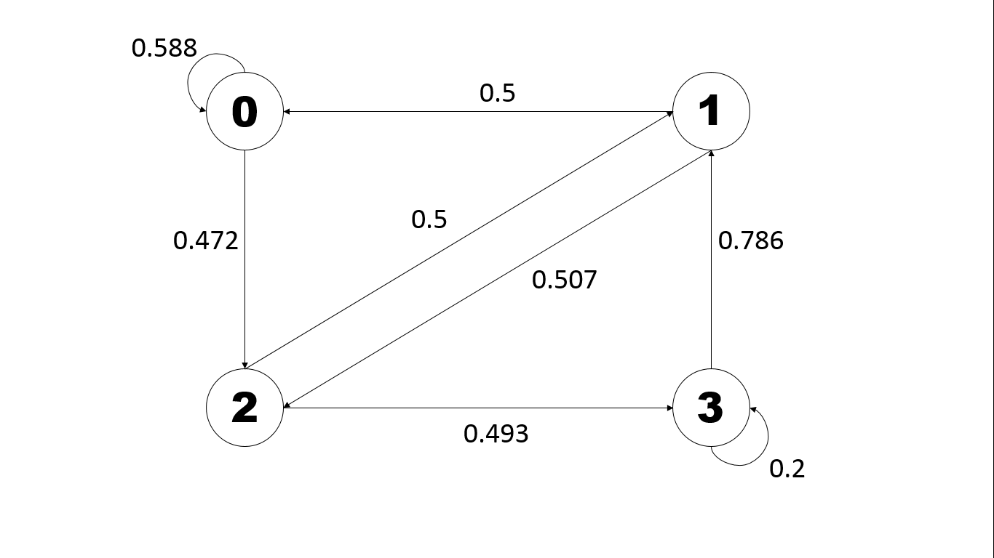

Figura . Diagrama de transición del segundo modelo. Caso Peñoles

Finalmente, se resuelve el sistema de ecuaciones y se obtienen las probabilidades de estado estable:



Lo cual se puede comprobar al utilizar las ecuaciones de Chapman-Kolmogorov al obtener la matriz de transición en n pasos:

|  |  |  |  |  |  |  |  |  |  |  |  |
| --- | --- | --- | --- | --- | --- | --- | --- | --- | --- | --- | --- |
|  | 0.528 | 0.000 | 0.472 | 0.000 |  |  | P4= | 0.288 | 0.269 | 0.271 | 0.173 |
| P1= | 0.500 | 0.000 | 0.500 | 0.000 |  |  |  | 0.287 | 0.269 | 0.271 | 0.173 |
|  | 0.000 | 0.507 | 0.000 | 0.493 |  |  |  | 0.285 | 0.278 | 0.269 | 0.168 |
|  | 0.000 | 0.786 | 0.000 | 0.214 |  |  |  | 0.292 | 0.268 | 0.277 | 0.164 |
|  |  |  |  |  |  |  |  |  |  |  |  |
| P2= | 0.279 | 0.240 | 0.249 | 0.233 |  |  | P5= | 0.287 | 0.271 | 0.271 | 0.170 |
|  | 0.264 | 0.254 | 0.236 | 0.246 |  |  |  | 0.287 | 0.271 | 0.271 | 0.170 |
|  | 0.254 | 0.387 | 0.254 | 0.106 |  |  |  | 0.287 | 0.272 | 0.271 | 0.170 |
|  | 0.393 | 0.168 | 0.393 | 0.046 |  |  |  | 0.287 | 0.271 | 0.272 | 0.170 |
|  |  |  |  |  |  |  |  |  |  |  |  |
| P3= | 0.267 | 0.309 | 0.251 | 0.173 |  |  | P6= | 0.287 | 0.271 | 0.271 | 0.170 |
|  | 0.266 | 0.313 | 0.251 | 0.169 |  |  |  | 0.287 | 0.271 | 0.271 | 0.170 |
|  | 0.327 | 0.212 | 0.313 | 0.148 |  |  |  | 0.287 | 0.271 | 0.271 | 0.170 |
|  | 0.292 | 0.235 | 0.270 | 0.203 |  |  |  | 0.287 | 0.271 | 0.271 | 0.170 |

## 5.2. Aplicación de los modelos con las acciones de Grupo México S.A.B. de C.V.

## 5.2.1. Perfil de Grupo México

Fue fundado en 1964 como Industrial Minera México, para luego cambiar su nombre a Grupo Industrial Minera México (GIMMEX); entra a la bolsa de valores en el año 1966 para finalmente cambiar de nombre y ser Grupo México en el año 1994. Desde 1988 ha participado en las licitaciones públicas adquiriendo la mina Cananea. Es una de las empresas más importantes en México, Perú y Estados Unidos así como uno de los principales productores de cobre en el mundo. Cotiza con la clave GMEXICO (Bolsa Mexicana de Valores, 2015).

## 5.2.2. Información histórica de las acciones

Primero se tomaron en cuenta los valores de las acciones desde el 1° de octubre de 2014 hasta el 30 de septiembre de 2015, utilizando una muestra total de n=248. Posteriormente se obtuvieron las probabilidades tanto de que las acciones subieran como de que bajaran, obtenido los siguientes resultados:

P(0)= 122/248= 0.492 P(1)= 126/248=0.508

P(0)+P(1)=1

## 5.2.3. Aplicación de las cadenas de Markov. Primer modelo

Con las probabilidades anteriores y siguiendo el ejercicio propuesto en el capítulo anterior, se obtienen las probabilidades condicionales para así obtener las siguientes probabilidades de transición:

1. P(0|0)= 60/122= 0.492
2. P(0|1)= 62/122= 0.508
3. P(1|0)= 62/126= 0.492
4. P(1|1)= 62/126= 0.508

Donde:

P(0|0)+ P(0|1)=1 y P(1|0)+ P(1|1)=1

Con lo que se verifica la validez de las probabilidades.

Posteriormente se obtiene la matriz de transición y el diagrama de transición:



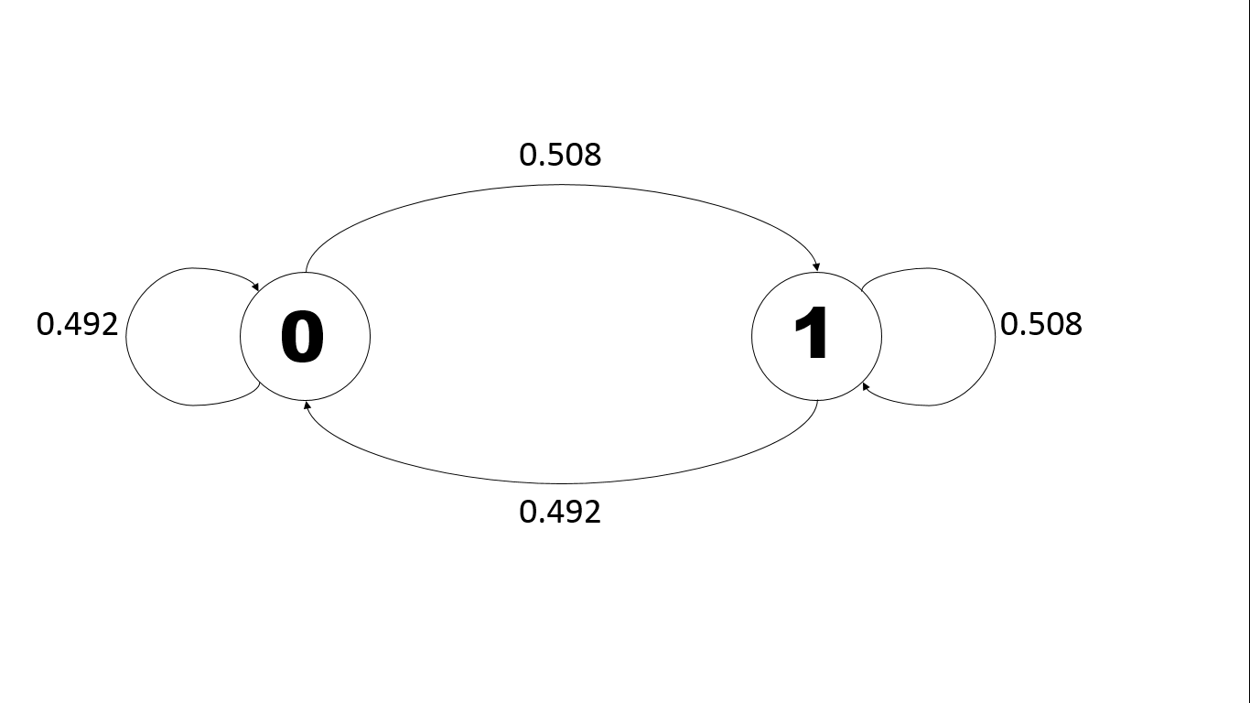

Figura . Diagrama de transición del primer modelo. Caso Grupo México

Finalmente, se resuelve el sistema de ecuaciones y se obtienen las probabilidades de estado estable:



En este caso no se utilizan las ecuaciones de Chapman-Kolmogorov debido a que desde la primera matriz se alcanza el estado estable.

## 5.2.4. Aplicación de las cadenas de Markov. Segundo modelo

De la misma manera se obtienen las probabilidades condicionales para el segundo modelo, obteniendo los siguientes resultados:

1. P(0|0)= 0.459
2. P(0|1)= 0
3. P(0|2)= 0.541
4. P(0|3)= 0
5. P(1|0)= 0.581
6. P(1|1)= 0
7. P(1|2)= 0.419
8. P(1|3)= 0
9. P(2|0)= 0
10. P(2|1)= 0.532
11. P(2|2)= 0
12. P(2|3)= 0.468
13. P(3|0)= 0
14. P(3|1)= 0.483
15. P(3|2)= 0
16. P(3|3)= 0.517

Con estos resultados se construye la matriz de transición y el diagrama de transición:



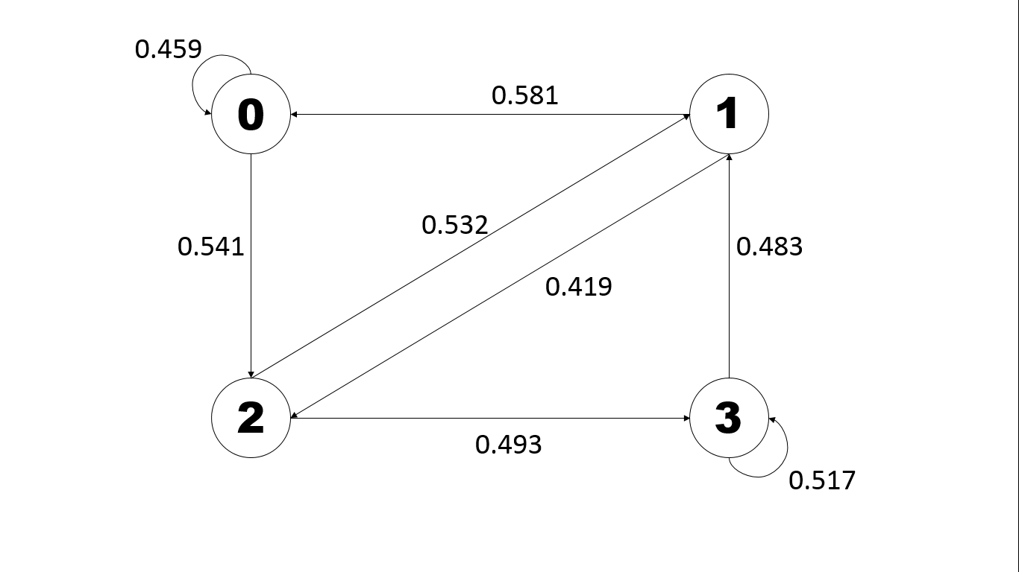

Figura . Diagrama de transición del segundo modelo. Caso Grupo México

Finalmente, se resuelve el sistema de ecuaciones y se obtienen las probabilidades de estado estable:



Lo cual se puede comprobar al utilizar las ecuaciones de Chapman-Kolmogorov al obtener la matriz de transición en n pasos:

|  |  |  |  |  |  |  |  |  |  |  |
| --- | --- | --- | --- | --- | --- | --- | --- | --- | --- | --- |
| P1= | 0.459 | 0.000 | 0.541 | 0.000 |  | P4= | 0.265 | 0.248 | 0.248 | 0.239 |
|  | 0.581 | 0.000 | 0.419 | 0.000 |  |  | 0.266 | 0.247 | 0.248 | 0.239 |
|  | 0.000 | 0.532 | 0.000 | 0.468 |  |  | 0.266 | 0.248 | 0.247 | 0.240 |
|  | 0.000 | 0.483 | 0.000 | 0.517 |  |  | 0.265 | 0.248 | 0.247 | 0.240 |
|  |  |  |  |  |  |  |  |  |  |  |
| P2= | 0.211 | 0.288 | 0.248 | 0.253 |  | P5= | 0.266 | 0.247 | 0.247 | 0.239 |
|  | 0.267 | 0.223 | 0.314 | 0.196 |  |  | 0.266 | 0.247 | 0.247 | 0.239 |
|  | 0.309 | 0.226 | 0.223 | 0.242 |  |  | 0.266 | 0.247 | 0.247 | 0.239 |
|  | 0.281 | 0.250 | 0.203 | 0.267 |  |  | 0.266 | 0.247 | 0.247 | 0.239 |
|  |  |  |  |  |  |  |  |  |  |  |
| P3= | 0.264 | 0.254 | 0.235 | 0.247 |  |  |  |  |  |  |
|  | 0.252 | 0.262 | 0.238 | 0.248 |  |  |  |  |  |  |
|  | 0.273 | 0.236 | 0.262 | 0.229 |  |  |  |  |  |  |
|  | 0.274 | 0.237 | 0.257 | 0.233 |  |  |  |  |  |  |

## 5.3. Aplicación del modelo con las acciones de Minera Frisco S.A.B. de C.V.

## 5.3.1. Perfil de Minera Frisco

Fue fundada en 1962 como Minera Frisco, S.A. para luego constituirse como Empresas Frisco, S.A. de C.V. en 1985 y siendo adquirida por Grupo Carso. A partir del año 2011 cotiza en la Bolsa Mexicana de Valores como Minera Frisco S.A.B. de C.V. con la clave MFRISCO y sus principales actividades son la exploración y explotación de lotes mineros para la producción y comercialización de concentrados de plomo-plata, zinc y cobre, cobre en forma de cátodo y barras doré.

## 5.3.2. Información histórica de las acciones

Se tomaron en cuenta los valores de las acciones desde el 1° de octubre de 2014 hasta el 30 de septiembre de 2015, utilizando una muestra total de n=251. Posteriormente se obtuvieron las probabilidades tanto de que las acciones subieran como de que bajaran, obtenido los siguientes resultados:

P(0)= 103/251= 0.410 P(1)= 148/251=0.590

P(0)+P(1)=1

## 5.3.3. Aplicación de las cadenas de Markov. Primer modelo

Con las probabilidades anteriores y siguiendo el ejercicio propuesto en el capítulo anterior, se obtienen las probabilidades condicionales para así obtener las siguientes probabilidades de transición:

1. P(0|0)= 47/103= 0.492
2. P(0|1)= 56/103= 0.508
3. P(1|0)= 56/148= 0.492
4. P(1|1)= 32/148= 0.508

Donde:

P(0|0)+ P(0|1)=1 y P(1|0)+ P(1|1)=1

Con lo que se verifica la validez de las probabilidades.

Posteriormente se obtiene la matriz de transición y el diagrama de transición:



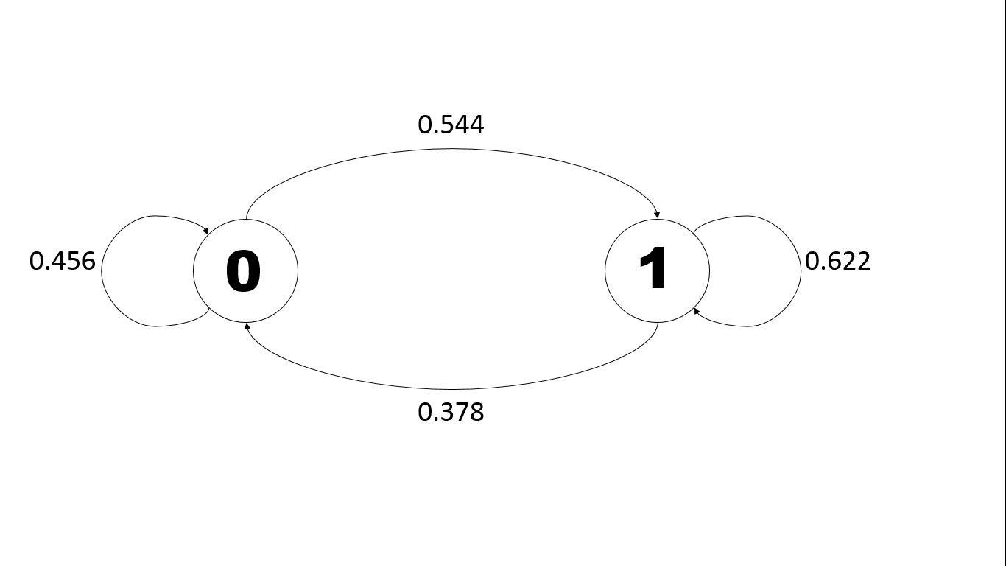

Figura . Diagrama de transición del primer modelo. Caso Minera Frisco

Finalmente, se resuelve el sistema de ecuaciones y se obtienen las probabilidades de estado estable:



Lo cual se puede comprobar al utilizar las ecuaciones de Chapman-Kolmogorov al obtener la matriz de transición en n pasos:

|  |  |  |  |  |  |  |
| --- | --- | --- | --- | --- | --- | --- |
| P1= | 0.456 | 0.544 |  | P3= | 0.411 | 0.589 |
|  | 0.378 | 0.622 |  |  | 0.410 | 0.590 |
|  |  |  |  |  |  |  |
| P2= | 0.414 | 0.586 |  | P4= | 0.410 | 0.590 |
|  | 0.408 | 0.592 |  |  | 0.410 | 0.590 |

## 5.3.4. Aplicación de las cadenas de Markov. Segundo modelo

De la misma manera se obtienen las probabilidades condicionales para el segundo modelo, obteniendo los siguientes resultados:

1. P(0|0)= 0.651
2. P(0|1)= 0
3. P(0|2)= 0.349
4. P(0|3)= 0
5. P(1|0)= 0.636
6. P(1|1)= 0
7. P(1|2)= 0.364
8. P(1|3)= 0
9. P(2|0)= 0
10. P(2|1)= 0.545
11. P(2|2)= 0
12. P(2|3)= 0.455
13. P(3|0)= 0
14. P(3|1)= 0.556
15. P(3|2)= 0
16. P(3|3)= 0.444

Con estos resultados se construye la matriz de transición y el diagrama de transición:



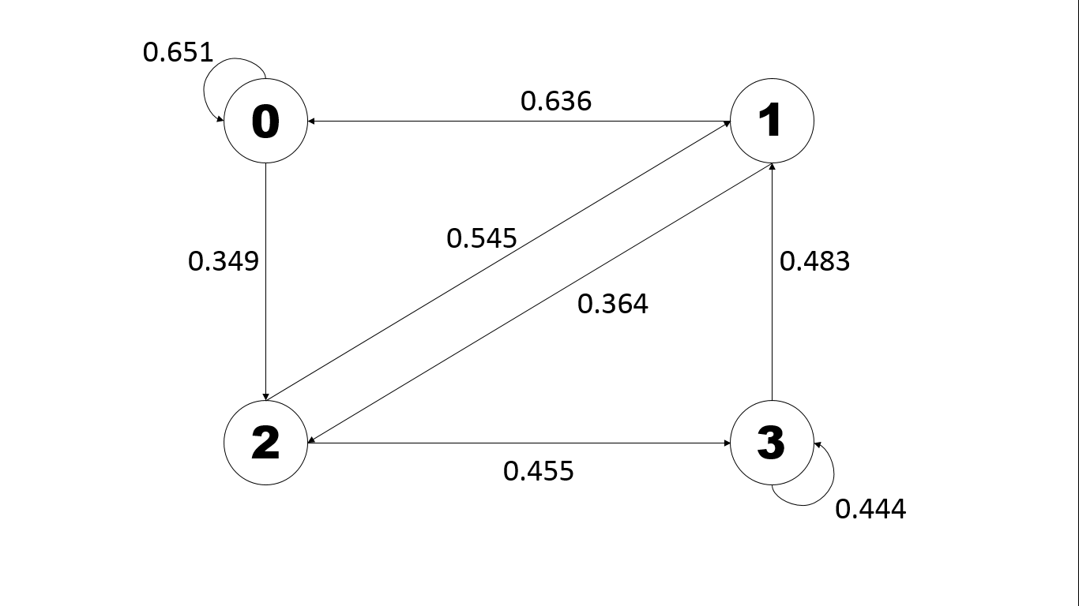

Figura . Diagrama de transición del segundo modelo. Caso Minera Frisco

Finalmente, se resuelve el sistema de ecuaciones y se obtienen las probabilidades de estado estable:



Lo cual se puede comprobar al utilizar las ecuaciones de Chapman-Kolmogorov al obtener la matriz de transición en n pasos:

|  |  |  |  |  |  |  |  |  |  |  |  |
| --- | --- | --- | --- | --- | --- | --- | --- | --- | --- | --- | --- |
| P1= | 0.651 | 0 | 0.349 | 0 |  |  | P3= | 0.397 | 0.212 | 0.217 | 0.174 |
|  | 0.636 | 0 | 0.364 | 0 |  |  |  | 0.396 | 0.213 | 0.217 | 0.174 |
|  | 0 | 0.545 | 0 | 0.455 |  |  |  | 0.387 | 0.220 | 0.213 | 0.180 |
|  | 0 | 0.556 | 0 | 0.444 |  |  |  | 0.387 | 0.220 | 0.213 | 0.180 |
|  |  |  |  |  |  |  |  |  |  |  |  |
| P2= | 0.424 | 0.190 | 0.227 | 0.159 |  |  | P4= | 0.393 | 0.215 | 0.215 | 0.176 |
|  | 0.414 | 0.198 | 0.222 | 0.165 |  |  |  | 0.393 | 0.215 | 0.215 | 0.176 |
|  | 0.347 | 0.253 | 0.198 | 0.202 |  |  |  | 0.393 | 0.215 | 0.215 | 0.176 |
|  | 0.354 | 0.247 | 0.202 | 0.198 |  |  |  | 0.393 | 0.215 | 0.215 | 0.176 |

# 6. Análisis de resultados

## 6.1. Resultados para Industrias Peñoles

De los datos históricos obtenidos, se desarrolló una tabla de distribución de frecuencias así como un histograma con polígono de frecuencias:

|  |  |  |  |  |  |  |  |
| --- | --- | --- | --- | --- | --- | --- | --- |
| Tabla de distribución de frecuencias | | | | | | | |
|  | Límites de clase | | Marcas de clase (Xi) | Frecuencia (fi) | Frecuencia acumulada (Fi) | Frecuencia relativa (fi*) | Frecuencia relativa acumulada(Fi*) |
| No. | Inferior | Superior |
| 0 | 209 | 225 | 217 | 0 | 0 | 0.000 | 0 |
| 1 | 216 | 223 | 219.5 | 3 | 3 | 0.012 | 0.012 |
| 2 | 223 | 230 | 226.5 | 5 | 8 | 0.020 | 0.032 |
| 3 | 230 | 237 | 233.5 | 15 | 23 | 0.061 | 0.093 |
| 4 | 237 | 244 | 240.5 | 23 | 46 | 0.093 | 0.186 |
| 5 | 244 | 251 | 247.5 | 6 | 52 | 0.024 | 0.211 |
| 6 | 251 | 258 | 254.5 | 9 | 61 | 0.036 | 0.247 |
| 7 | 258 | 265 | 261.5 | 17 | 78 | 0.069 | 0.316 |
| 8 | 265 | 272 | 268.5 | 48 | 126 | 0.194 | 0.510 |
| 9 | 272 | 279 | 275.5 | 21 | 147 | 0.085 | 0.595 |
| 10 | 279 | 286 | 282.5 | 27 | 174 | 0.109 | 0.704 |
| 11 | 286 | 293 | 289.5 | 19 | 193 | 0.077 | 0.781 |
| 12 | 293 | 300 | 296.5 | 19 | 212 | 0.077 | 0.858 |
| 13 | 300 | 307 | 303.5 | 31 | 243 | 0.126 | 0.984 |
| 14 | 307 | 314 | 310.5 | 3 | 246 | 0.012 | 0.996 |
| 15 | 314 | 321 | 317.5 | 1 | 247 | 0.004 | 1 |
| 16 | 321 | 328 | 324.5 | 0 | 247 | 0.000 | 1 |

Tabla . Tabla de distribución de frecuencias. Caso Peñoles

Figura . Histograma y polígono de frecuencias. Caso Peñoles

Aunando al resultado obtenido por las cadenas de Markov, se tiene como resultado que las acciones de Industrias Peñoles durante un año se mantuvieron a un precio promedio de $268.5 pesos subiendo y bajando su precio en un rango de $101.25 teniendo como máximo $317.72 y como mínimo $216.47 pesos. La probabilidad de pérdida si se invierte en estas acciones es mayor que la de ganancia, aunque el rango de ganancia puede llegar a ser redituable.

## 6.2. Resultados para Grupo México

De los datos históricos obtenidos, se desarrolló una tabla de distribución de frecuencias así como un histograma con polígono de frecuencias:

|  |  |  |  |  |  |  |  |
| --- | --- | --- | --- | --- | --- | --- | --- |
| Tabla de distribución de frecuencias | | | | | | | |
|  | Límites de clase | | Marcas de clase (Xi) | Frecuencia (fi) | Frecuencia acumulada (Fi) | Frecuencia relativa (fi*) | Frecuencia relativa acumulada(Fi*) |
| No. | Inferior | Superior |
| 0 | 37 | 38 | 37.5 | 0 | 0 | 0.000 | 0.000 |
| 1 | 38 | 39 | 38.5 | 2 | 2 | 0.008 | 0.008 |
| 2 | 39 | 40 | 39.5 | 7 | 9 | 0.028 | 0.036 |
| 3 | 40 | 41 | 40.5 | 17 | 26 | 0.069 | 0.105 |
| 4 | 41 | 42 | 41.5 | 21 | 47 | 0.085 | 0.190 |
| 5 | 42 | 43 | 42.5 | 27 | 74 | 0.109 | 0.298 |
| 6 | 43 | 44 | 43.5 | 20 | 94 | 0.081 | 0.379 |
| 7 | 44 | 45 | 44.5 | 39 | 133 | 0.157 | 0.536 |
| 8 | 45 | 46 | 45.5 | 43 | 176 | 0.173 | 0.710 |
| 9 | 46 | 47 | 46.5 | 32 | 208 | 0.129 | 0.839 |
| 10 | 47 | 48 | 47.5 | 21 | 229 | 0.085 | 0.923 |
| 11 | 48 | 49 | 48.5 | 14 | 243 | 0.056 | 0.980 |
| 12 | 49 | 50 | 49.5 | 5 | 248 | 0.020 | 1 |
| 13 | 50 | 51 | 50.5 | 0 | 248 | 0.000 | 1 |

Tabla . Tabla de distribución de frecuencias. Caso Grupo México

Figura . Histograma y polígono de frecuencias. Caso Grupo México

Aunando al resultado obtenido por las cadenas de Markov, se tiene como resultado que las acciones de Grupo México durante un año se mantuvieron a un precio promedio de $45.5 pesos subiendo y bajando su precio en un rango de $11.46 teniendo como máximo $49.96 y como mínimo $38.5 pesos. La probabilidad de pérdida si se invierte en estas acciones es casi igual que la de ganancia, y se puede notar en la gráfica que se tiene una tendencia a comprar acciones a precios elevados respecto del mínimo registrado.

## 6.3. Resultados para Minera Frisco

De los datos históricos obtenidos, se desarrolló una tabla de distribución de frecuencias así como un histograma con polígono de frecuencias:

|  |  |  |  |  |  |  |  |
| --- | --- | --- | --- | --- | --- | --- | --- |
| Tabla de distribución de frecuencias | | | | | | | |
|  | Límites de clase | | Marcas de clase (Xi) | Frecuencia (fi) | Frecuencia acumulada (Fi) | Frecuencia relativa (fi*) | Frecuencia relativa acumulada(Fi*) |
| No. | Inferior | Superior |
| 0 | 7 | 8 | 7.5 | 0 | 0 | 0.000 | 0.000 |
| 1 | 8 | 9 | 8.5 | 2 | 2 | 0.008 | 0.008 |
| 2 | 9 | 10 | 9.5 | 41 | 43 | 0.163 | 0.171 |
| 3 | 10 | 11 | 10.5 | 17 | 60 | 0.068 | 0.239 |
| 4 | 11 | 12 | 11.5 | 11 | 71 | 0.044 | 0.283 |
| 5 | 12 | 13 | 12.5 | 33 | 104 | 0.131 | 0.414 |
| 6 | 13 | 14 | 13.5 | 7 | 111 | 0.028 | 0.442 |
| 7 | 14 | 15 | 14.5 | 4 | 115 | 0.016 | 0.458 |
| 8 | 15 | 16 | 15.5 | 10 | 125 | 0.040 | 0.498 |
| 9 | 16 | 17 | 16.5 | 18 | 143 | 0.072 | 0.570 |
| 10 | 17 | 18 | 17.5 | 4 | 147 | 0.016 | 0.586 |
| 11 | 18 | 19 | 18.5 | 11 | 158 | 0.044 | 0.629 |
| 12 | 19 | 20 | 19.5 | 10 | 168 | 0.040 | 0.669 |
| 13 | 20 | 21 | 20.5 | 20 | 188 | 0.080 | 0.749 |
| 14 | 21 | 22 | 21.5 | 22 | 210 | 0.088 | 0.837 |
| 15 | 22 | 23 | 22.5 | 22 | 232 | 0.088 | 0.924 |
| 16 | 23 | 24 | 23.5 | 12 | 244 | 0.048 | 0.972 |
| 17 | 24 | 25 | 24.5 | 7 | 251 | 0.028 | 1 |
| 18 | 25 | 26 | 25.5 | 0 | 251 | 0.000 | 1 |

Tabla . Tabla de distribución de frecuencias. Caso Minera Frisco

Figura . Histograma y polígono de frecuencias. Caso Minera Frisco

Referenciando los datos obtenidos por las cadenas de Markov, se tiene como resultado que las acciones de Minera Frisco durante un año se mantuvieron a un precio promedio de $9.5 pesos subiendo y bajando su precio en un rango de $15.58 teniendo como máximo $24.43 y como mínimo $8.85 pesos. La probabilidad de pérdida si se invierte en estas acciones es mayor que la de ganancia, y se puede notar en la gráfica que se tiene una tendencia mayor a poder comprar las acciones a un bajo costo.

# Conclusiones

A pesar de que el precio de las acciones mineras tiende a presentar un comportamiento a la baja a corto o incluso mediano plazo como denota la muestra representativa de las empresas mineras mexicanas analizadas en este trabajo, también se puede inferir una relación cercana con los precios de los metales, los cuales presentan un comportamiento a la alza en el largo plazo, por lo cual se puede pensar en que de la misma manera las acciones podrían tender a subir en un determinado tiempo. Con las cadenas de Markov se pudo pronosticar que las acciones tenderán a seguir bajando a corto plazo, aunque también se puede tener en cuenta con el resultado que el invertir en acciones de Grupo México permite tener un menor grado de riesgo comparado con las acciones de Industrias Peñoles, pero también permite ver que la ganancia mayor se obtendría al invertir con la segunda.

Con el resultado obtenido se puede concluir que el comportamiento de las acciones de empresas mineras sí puede pronosticarse mediante procesos estocásticos, pero para poder determinar con precisión la situación futura de las acciones de empresas mineras a largo plazo se requiere de una matriz compuesta por diversos estados que involucren tanto la situación del precio de las acciones como los precios de los metales, situación mundial económica, así como los otros factores previamente mencionados. Este tipo de matriz implica realizar cálculos de mayor nivel que involucran el uso de software especializado o de un planteamiento de estados muy detallado que tendría que ser cuidadosamente revisado para poder establecer las diferentes combinaciones que podrían existir.

# Referencias

AGUILAR JUÁREZ, I. P. (2012). *Notas de probabilidad.* Distrito Federal, México: Facultad de Ingeniería, Universidad Nacional Autónoma de México.

Bolsa Mexicana de Valores. (16 de Septiembre de 2015). *Bolsa Mexicana de Valores*. Obtenido de BMV: https://www.bmv.com.mx/es/emisoras/perfil/PE&OLES-5608

CAMIMEX. (2015). *Informe Anual 2015.* Distrito Federal, México: CAMIMEX.

Enlace Minería. (10 de Enero de 2014). *Enlace Minería*. Obtenido de http://enlacemineria.blogspot.mx/2014/01/por-que-bajan-los-precios.html

Facultad de Ingeniería UNER. (18 de Mayo de 2010). *Facultad de Ingeniería UNER*. Obtenido de http://www.bioingenieria.edu.ar/academica/catedras/metestad/Cadenas%20de%20Markov-1.pdf

Grupo México . (1 de Noviembre de 2015). *Grupo México S.A.B. de C.V.* Obtenido de GMéxico: http://www.grupomexico.com/

HILLIER, F. y. (2010). *Introducción a la investigación de operaciones. Novena Edición.* Distrito Federal, México: McGrawHill.

Industrias Peñoles. (1 de Noviembre de 2015). *Industrias Peñoles, S.A.B. de C.V.* Obtenido de Peñoles: http://www.penoles.com.mx/

Investing.com. (1 de Noviembre de 2015). *Investing.com*. Obtenido de http://mx.investing.com/

Iranzo, J. M. (1 de Febrero de 2002). *Grupo Finanzas.* Obtenido de http://grupofinanzas.galeon.com/c2.htm#5

JACKS, D. (2013). From boom to bust: A typology of real commodity prices in the long run. *National Bureau of Economic Research.*, 63.

Jornal Mexicano Gratuito. (12 de Septiembre de 2011). *Jornal Mexicano Gratuito.* Obtenido de http://www.jornalmexicanogratuito.com.mx/noticias/economia/acciones/diferentes-tipos-de-acciones-comunes-u-ordinarias-preferentes-convertibles

LÓPEZ ABURTO, V. M. (2008). *Manual para la redacción de informes técnicos.* Distrito Federal, México: Facultad de Ingeniería, Universidad Nacional Autónoma de México.

MARTÍNEZ, I. (1 de Febrero de 2001). *Oocities.org.* Obtenido de http://www.oocities.org/es/isnerlis/mercadoc/trabajo-nro.02.html

Minera Frisco. (1 de Noviembre de 2015). *Minera Frisco MX*. Obtenido de Frisco: https://minerafriscomx-public.sharepoint.com/

MUÑOZ, S. (2 de Junio de 2011). *Investigación de operaciones II*. Obtenido de http://io-iisebasmu.blogspot.mx/p/cadenas-de-markov_27.html

RINCÓN, L. (2011). *Introducción a los procesos estocásticos.* Distrito Federal, México: Departamento de Matemáticas, Facultad de Ciencias.

RODRÍGUEZ, C. (16 de Septiembre de 2015). Obtenido de Enciclopedia Virtual EDUMET.net: http://www.eumed.net/diccionario/dee/dee.pdf

ROSENBERG, J. M. (1999). *Diccionario de administración y finanzas.* Barcelona, España: Océano.

SABINO, C. (1991). *Diccionario de economía y finanzas.* Caracas, Venezuela: Ed. PANAPO.

Semana Económica. (17 de Mayo de 2012). *SEMANAEconomica.com*. Obtenido de https://www.youtube.com/watch?v=mdFGTWjyKvw

THIERAUF, R. J. (1978). *An introductory approach to operations research.* Nueva York, Estados Unidos: Wiley International Edition.

TIRADOS, M. (22 de Enero de 2014). *Big Data Hispano*. Obtenido de http://www.bigdatahispano.org/noticias/cadenas-de-markov-para-tomar-mejores-decisiones/

UO Virtual. (26 de Febrero de 2005). Obtenido de www.uovirtual.com.mx/moodle/lecturas/mecome/9.pdf

WHELAN, J. y. (1996). *Economic supply and demand.* Massachusetts, Estados Unidos: Massachusetts Institute of Technology.

Entrevistas

Entrevista con el Ing. Mauricio Mazari Hiriart. Profesor de asignatura, División de Ingeniería en Ciencias de la Tierra. Facultad de Ingeniería, UNAM.

Entrevista con el M. A. Gabriel Ramírez Figueroa. Encargado de la Secretaria Académica de la División de Ingeniería en Ciencias de la Tierra. Facultad de Ingeniería, UNAM.

Entrevista con la M. en E. Alejandra Vargas Espinoza de los Monteros. Jefa del Departamento de Probabilidad y Estadística, Departamento de Ciencias Aplicadas. Facultad de Ingeniería, UNAM.

Entrevista con el Dr. Gabriel de las Nieves Sánchez Guerrero. Profesor titular del departamento de Ingeniería en Sistemas. División de Ingeniería Mecánica e Industrial. Facultad de Ingeniería, UNAM.

Entrevista con el Lic. Carlos Bernal Aurelio Esponda. Profesor de asignatura, División de Ingeniería en Ciencias de la Tierra. Facultad de Ingeniería, UNAM.

Entrevista con el Lic. Marco Paredes. Gerente del área de administración y finanzas. Gimpack S.A. de C.V.

# Agradecimientos

A mi madre Irma Vargas Gómez, por ser el gran apoyo constante durante toda mi estancia en la universidad. Por el gran ejemplo que en mi representa hasta el día de hoy y por darme las bases de formación para lograr ser la persona que soy actualmente.

A mi padre Francisco Guillermo Guadarrama Vargas, por el constante apoyo y motivación a lo largo de mi vida.

A la familia Franco, especialmente al Lic. José Fernando Franco González Salas y a la señora Pilar Fernández de Franco por depositar su confianza y apoyo en mi educación durante toda la carrera así como ser referentes de liderazgo en mi entorno.

Al Ing. Mauricio Mazari Hiriart por la gran orientación y apoyo brindado que ha permitido desarrollar éste trabajo.

Al maestro Gabriel Ramírez Figueroa por su excelente orientación para conmigo así como con mis compañeros durante toda la carrera.

A la maestra Rosalba Rodríguez Chávez por ser apoyo clave en el desarrollo de mi servicio social así como en las diversas clases que tomé con ella, que me permitieron adquirir sólidos hábitos de estudio.

A mis hermanas y tíos que estuvieron apoyándome de diversas formas.

A José David Martínez Cantera por brindarme su amistad y ser un apoyo fundamental en los últimos semestres.

A mis profesores que, conscientemente o no, dejaron huella en mi vida y me dejaron enseñanzas a nivel personal y profesional en diversos sentidos.

A cada uno de mis amigos con los cuales viví increíbles días y realicé diversos proyectos en los que logré desarrollarme en los ámbitos social y profesional.

A Dios por permitir tenerme con salud y siempre impulsar una visión de cambio y progreso en cada actividad en la que me veo inmiscuido.